# TRƯỜNG CAO ĐẲNG THỰC HÀNH FPT

**---🙠**🕮**🙢---**



**BÁO CÁO XƯỞNG THỰC HÀNH LEVEL 1**

**Nhóm 3**

**Đề tài:** Quản lý kho hàng

**Giáo viên hướng dẫn:** Thầy Hồng Duy

**Sinh viên thực hiện**:

Nguyễn Hoàng Nhật - Nhóm trưởng

Ngô Quốc Khánh - Thành viên nhóm

Lê Ngọc Khải - Thành viên nhóm

Nguyễn Tất Công - Thành viên nhóm

Vũ Bá Huấn - Thành viên nhóm

***Hà Nội – 2023***

# LỜI MỞ ĐẦU

Mục lục

**PHẦN 1 – KHẢO SÁT VÀ PHÂN TÍCH YÊU CẦU CỦA KHÁCH HÀNG**

## 1.1: Tên đề tài

“Xây dựng app android Quản lý kho hàng”.

1.2: Khảo sát

Sau khi khảo sát em đã năm bắt được các thông tin:

* Quản lý sản phẩm: tên sản phẩm, giá tiền, số lượng, ngày nhập, ngày xuất, loại sản phẩm.
* Quản lý phiếu xuất kho: tên sản phẩm, số lượng sản phẩm, ngày xuất, loại sản phẩm
* Quản lý thành viên (admin): tài khoản, mật khẩu
* Xử lý được đơn hàng và thống kê.

1.3: Chức năng – chi tiết chức năng

* Tìm kiếm:
  + Người dùng có thể tìm kiếm sản phẩm theo tên, hãng, ngày nhập hoặc các tiêu chí khác.
* Hiển thị danh mục sản phẩm:
  + Các danh mục sách sẽ được sắp xếp theo loại hoặc giá
* Quản lý tài khoản:
  + Admin có thể đăng kí tài khoản hoặc xóa tài khoản của nhân viên
* Thống kê:
* Người dùng có thể tra cứu bảng thống kê số lượng tồn kho hoặc số lượng xuất kho theo khoảng thời gian
* Thêm, sửa, xóa loại sản phẩm, sản phẩm, phiếu xuất, phiếu nhập kho

1.4: Sơ đồ Use Case

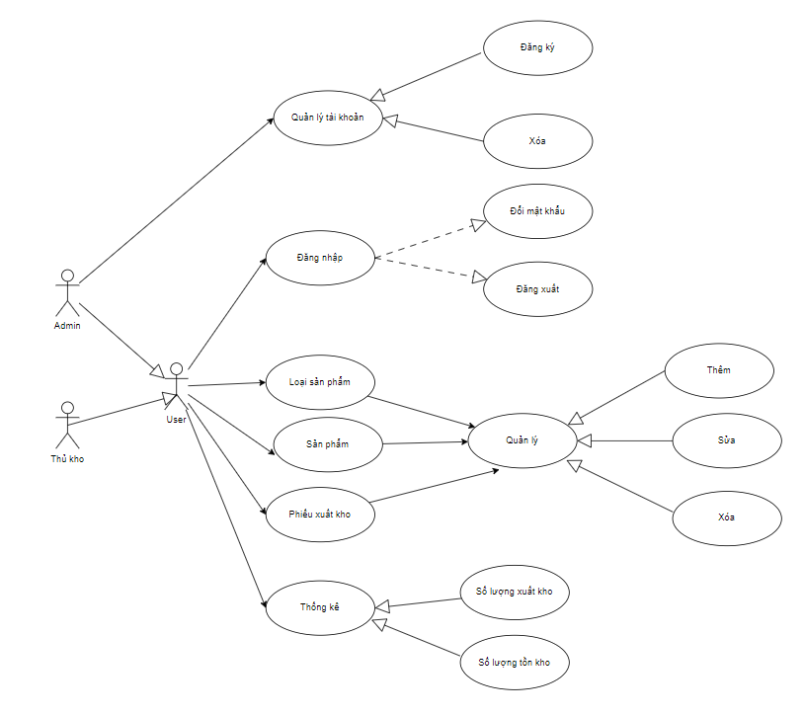

## 1.5 Sơ đồ flowchart

## a. Sơ đồ

## c. Sơ đồ ERD

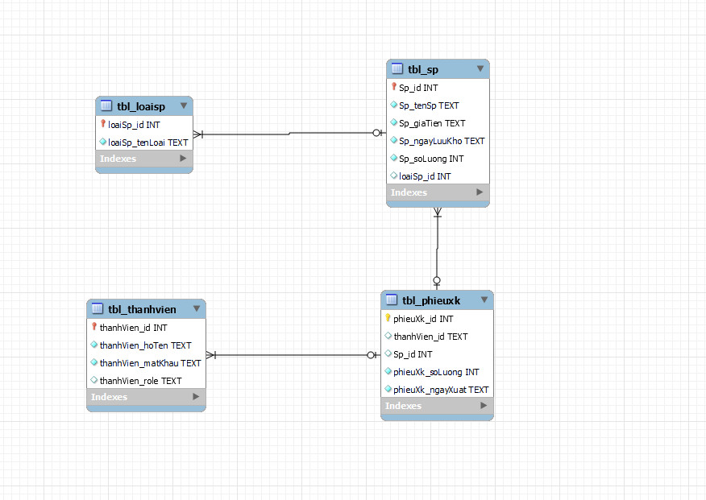

## 

## 1.6 Thiết kế chi tiết bảng

### Loại sản phẩm (tbl_loaisp)

|  |  |  |  |  |
| --- | --- | --- | --- | --- |
| Name | Type | Null | Key | Ghi chú |
| loaiSp_id | INT |  | PK | Mã loại |
| loaiSp_tenLoai | TEXT |  |  | Tên loại sản phẩm |

### Sản phẩm (tbl_sp)

|  |  |  |  |  |
| --- | --- | --- | --- | --- |
| Name | Type | Null | Key | Ghi chú |
| Sp_id | INT |  | PK | Mã sản phẩm |
| Sp_tenSp | TEXT |  |  | Tên sản phẩm |
| Sp_giaTien | TEXT |  |  | Giá tiền |
| Sp_ngayLuuKho | TEXT |  |  | Ngày lưu kho |
| Sp_soLuong | INT |  |  | Số lượng |
| loaiSp_id | INT |  | FK | Mã loại |

### Phiếu xuất kho (tbl_phieuxk)

|  |  |  |  |  |
| --- | --- | --- | --- | --- |
| Name | Type | Null | Key | Ghi chú |
| phieuXk_id | INT |  | PK | Mã phiếu, tự động tăng |
| thanhVien_id | INT |  | FK | Mã thành viên |
| Sp_id | INT |  | FK | Mã sản phẩm |
| phieuXk_soLuong | INT |  |  | Số lượng xuất kho |
| phieuXk_ngayXuat | TEXT |  |  | Ngày xuất kho |

### Thành viên (tbl_thanhvien)

|  |  |  |  |  |
| --- | --- | --- | --- | --- |
| Name | Type | Null | Key | Ghi chú |
| thanhVien_id | INT |  | PK | Mã thành viên |
| thanhVien_hoTen | TEXT |  |  | Họ tên thành viên |
| thanhVien_matKhau | TEXT |  |  | Mật khẩu |
| thanhVien_role | TEXT |  |  | Chức vụ |

# PHẦN 2 – THIẾT KẾ

|  |  |  |
| --- | --- | --- |
| **Nội Dung** | **Thành Viên Thực Hiện** | **Tiến Độ Công Việc** |
| Code loại sản phẩm | Nguyễn hoàng nhật | 80% |
| Code sản phẩm | Ngô quốc khánh | 80% |
| Code phiếu xuất | Vũ bá huấn | 80% |
| Code thống kê | Lê ngọc khải | 80% |
| Code đăng ký | Nguyễn hoàng nhật | 100% |
| Code đổi mật khẩu ,  đăng nhập | Nguyễn tất công | 80% |
| Code quản lý nhân viên | Nguyễn hoàng nhật | 80% |

# PHẦN 3 – THỰC HIỆN DỰ ÁN

## 3.1 Giao diện đăng nhập

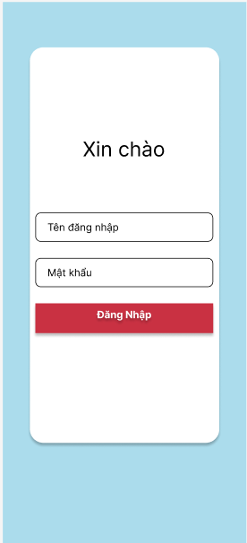

## 3.2 Giao diện home

## - Thủ thư:

## 

* Admin:

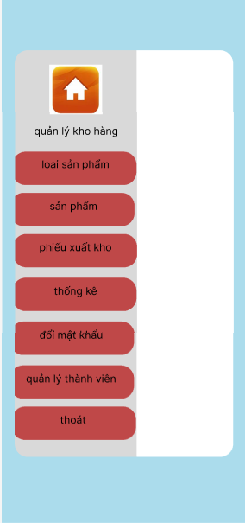

## 3.4 Giao diện trang danh sách loại sản phẩm

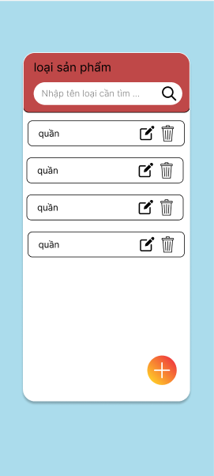

## 3.5 Giao diện sản phẩm

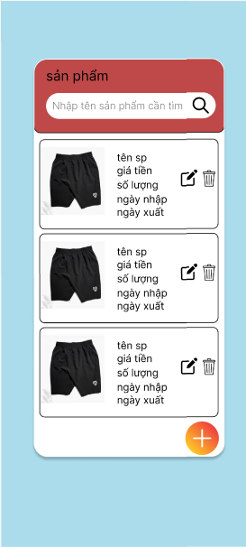

## 3.6 Giao diện phiếu xuất kho

## 

3.7 Giao diện thống kê

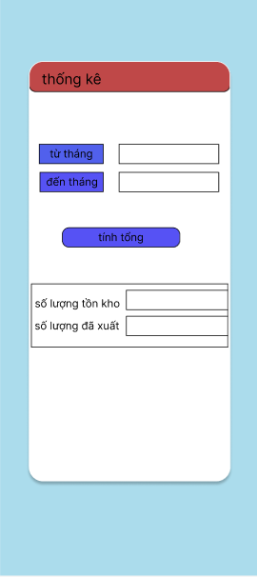

3.8 Giao diện đổi mật khẩu

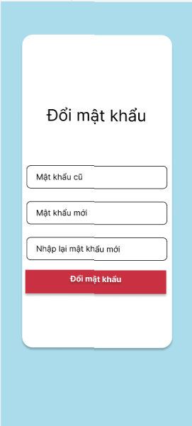

3.9 Giao diện đăng ký (admin)

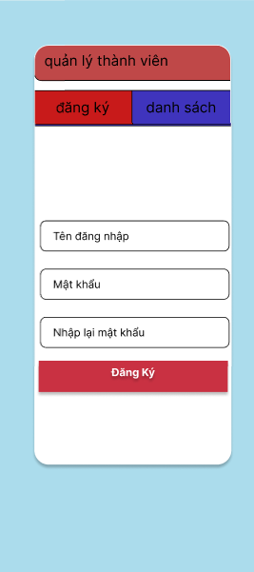

3.10 Giao diện quản lý tài khoản(admin)

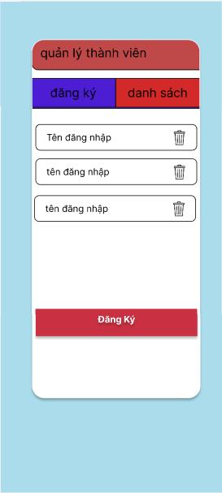

# PHẦN 4 – KIỂM LỖI

# 

# PHẦN 5 – KẾT LUẬN

**Kết quả đạt được**

* Thiết kế giao diện
* Hoàn thành database
* Sơ đồ ERD, sơ đồ use case

**Hạn chế của đề tài**

**Hướng phát triển đề tài**

**Đề nghị ý kiến**

**TÀI LIỆU THAM KHẢO**

Tham khảo tài liệu trên: [www.google.com.vn](Zalo%20Received%20Files/www.google.com.vn)